Bac sÉries D-TI, Cameroun 2016

Épreuve de mathématiques

Résumé

Nous recommandons cette épreuve 2016 aux candidats du bac. Elle renferme tous les ingrédients d’une bonne préparation :

* Exercice 1 : statistiques (corrélation, covariance, ajustement linéaire), probabilité, probabilité conditionnelle ;
* Exercice 2 : nombres complexes (résolution d’une équation, translation, rotation, homothétie, nature d’un quadrilatère) ;
* Problème : étude d’une fonction, équation différentielle, graphe d’une bijection et de la bijection réciproque.

La photo représente le Palais des Bamoun à Foumban, dans la Région de l’Ouest.

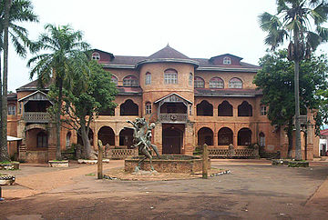

Simon Bonaventure Mbogle Tcheke

simon.mbogle@yahoo.com

Table des matières

Enoncé 2

Exercice 1 (4.5 points) 2

Exercice 2 (4.5 points) 2

Problème (11 points) 3

Solution 4

Exercice 1 (analyse statistique d’une série) 4

Question 1 (coordonnées du point moyen d’une série) 5

Question 2 (coefficient de corrélation linéaire d’une série, droite d’ajustement, estimation) 5

Question 3 (probabilité, probabilité conditionnelle) 5

Exercice 2 (nombres complexes, équation, homothétie, translation et rotation) 6

Question 1 (résolution d’une équation du second degré) 6

Question 2 (translation, homothétie, rotation) 7

Question 3 (nature du quadrilatère PQRS) 9

Problème 11

Question 1 Equations différentielles et 11

Question 2 Fonction 11

Question 3 Comportement de f(x) en moins l’infini, et en plus l’infini 11

Question 4 Bijection f de ℝ sur ℝ 12

Question 5 Construction des deux courbes symétriques par rapport a la droite Δ 12

Question 6 Un calcul d’aire. 13

Figure 1 Nuage des points de la série de données 5

Figure 2 Placement des points P, Q, R, S 8

Figure 3 Cercle circonscrit au carré PQRS 10

Figure 4 Graphes de Cf et Cf-1 13

Table 1 Analyse des données 4

Table 2 Variations de f et f-1 12

Table 3 Table des valeurs de f(x) 12

|  |  |  |
| --- | --- | --- |
| Pays : Cameroun | Année : 2016 | Epreuve : Mathématiques |
| Examen : BAC Series D - TI | **Durée** : 4 h | **Coefficient** : 4 |

# Enoncé

### Exercice 1 (4.5 points)

Le tableau ci-dessous présente la taille x en (en centimètres) et la pointure y de chaussures (en centimètres) de dix élèves choisis au hasard dans une salle de classe.

|  |  |  |  |  |  |  |  |  |  |  |
| --- | --- | --- | --- | --- | --- | --- | --- | --- | --- | --- |
| x | 150 | 159 | 158 | 160 | 165 | 168 | 170 | 172 | 175 | 171 |
| y | 40 | 41 | 43 | 43 | 42 | 44 | 44 | 44,5 | 44,5 | 44 |

1. Calculer les coordonnées du point moyen G du nuage de points de cette série.

2. a) En prenant la covariance de la série (x ; y) égale à 9,6 ; pour écart-types marginaux respectivement égaux a 7,4 et 1,4 ; calculer le coefficient de corrélation linéaire de la série (x ; y).

b) Utiliser la méthode des moindres carrés pour donner une équation cartésienne de l’ajustement linéaire de y en x.

c) En déduire au centième près la pointure d’un élève de cette classe dont la taille est de 163 cm dans le cas où le comportement général est proche de l’échantillon choisi.

3. a) On choisit au hasard et simultanément six élèves parmi les dix élèves sélectionnés. Calculer la probabilité d’avoir exactement trois élèves dont la pointure est d’au moins 44 cm.

b) Calculer la probabilité de l’évènement : « la taille est supérieure ou égale à 160 cm sachant que la pointure est inférieure ou égale à 44 cm », lorsque l’on choisit au hasard un élève parmi les dix.

### Exercice 2 (4.5 points)

1. Résoudre dans ℂ l’équation : .
2. Le plan est rapporté à un repère orthonormé , d’unité graphique 1 cm. On considère les points A, B, C, et P d’affixes respectives : et le vecteur d’affixe :

a) Déterminer l’affixe du point Q, image du point B par la translation t de vecteur .

b) Déterminer l’affixe du point R, image du point P par l’homothétie de centre C et de rapport .

c) Déterminer l’affixe du point S, image par la rotation r de centre A et d’angle

1. a) Démontrer que le quadrilatère PQRS est un parallélogramme.

b) Calculer et en déduire la nature précise du parallélogramme PQRS

c) Justifier que les points P, Q, R et S appartiennent à un même cercle dont on précisera l’affixe du centre et le rayon.

### Problème (11 points)

On considère la fonction numérique définie par désigne la courbe représentative de f dans un repère orthonormé du plan.

1. a) Donner la forme générale des solutions de l’équation différentielle :

b) Justifier que f est solution de l’équation différentielle :

2. Soit g la fonction numérique définie par .

a) Etudier le sens de variation de g sur ℝ.

b) En déduire que g est positive sur ℝ

3. a) Calculer les limites de f en -∞ et en +∞

b) Montrer que la droite (Δ) : y=x est asymptote a en -∞

Etudier la branche infinie de en +∞

Etudier en fonction de x la position de et de (Δ)

4. a) Soit f’ la dérivée de f

Vérifier que pour tout réel x, on a f’(x)=g(x)

En déduire le sens de variation de f sur ℝ.

b) Justifier que la fonction f établit une bijection de ℝ vers un intervalle à préciser.

c) Dresser les tableaux de variations de f et f-1, bijection réciproque de f

5. a) Donner une équation cartésienne de la tangente (T) à au point d’abscisse 0.

b) Construire et dans un repère orthonormé (unité graphique 1 cm)

6. D est le domaine du plan limite par la courbe , la droite d’équation y=x et les droites d’équations respectives .

En utilisant une intégration par parties, calculer l’aire A du domaine D.

# Solution

## Exercice 1 (analyse statistique d’une série)

Nous présentons le tableau d’analyse statistique :

Table 1 Analyse des données

|  |  |  |  |  |  |  |
| --- | --- | --- | --- | --- | --- | --- |
| Num |  |  |  |  |  |  |
| 1 | 150 | 40 | -14.8 | -3 | 219.04 | 44.4 |
| 2 | 159 | 41 | -5.8 | -2 | 33.64 | 11.6 |
| 3 | 158 | 43 | -6.8 | 0 | 46.24 | 0 |
| 4 | 160 | 43 | -4.8 | 0 | 23.04 | 0 |
| 5 | 165 | 42 | 0.2 | -1 | 0.04 | -0.2 |
| 6 | 168 | 44 | 3.2 | 1 | 10.24 | 3.2 |
| 7 | 170 | 44 | 5.2 | 1 | 27.04 | 5.2 |
| 8 | 172 | 44.5 | 7.2 | 1.5 | 51.84 | 10.8 |
| 9 | 175 | 44.5 | 10.2 | 1.5 | 104.04 | 15.3 |
| 10 | 171 | 44 | 6.2 | 1 | 38.44 | 6.2 |
|  |  |  |  |  |  |  |
|  | 164.8 | 43 |  |  | 553.6 | 96.5 |
|  | Mx | My |  |  | SSx | SP |
|  | 7.44043 | 1.466288 |  |  |  |  |
|  |  |  |  |  |  |  |
|  |  |  |  |  |  |  |
|  |  |  |  |  |  |  |
|  |  |  |  |  |  |  |
| m | 0.174314 | SP/SSx |  |  |  |  |
| b | 14.27312 | My-mMx |  |  |  |  |
|  |  |  |  |  |  |  |
|  | 42.68624 |  |  |  | 42.68624 |  |
|  |  |  |  |  |  |  |
| cov(X , Y)=SP/10 | 9.65 |  |  |  |  |  |
|  | 7.44043 |  |  |  |  |  |
|  | 1.466288 |  |  |  |  |  |
| var(X)=SSx/10 | 55.36 |  |  |  |  |  |
| Cor(X , Y)= | 0.884525 |  |  |  |  |  |
|  |  |  |  |  |  |  |

### Question 1 (coordonnées du point moyen d’une série)

Les coordonnées du point moyen G sont :

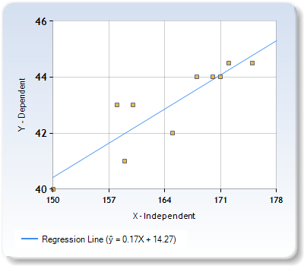

Figure 1 Nuage des points de la série de données

### Question 2 (coefficient de corrélation linéaire d’une série, droite d’ajustement, estimation)

1. Le **coefficient** **de corrélation linéaire** est :
2. Une **équation cartésienne de la droite d’ajustement linéaire** est :
3. La **pointure estimée d’un élève de taille 163 cm** s’obtient en remplaçant X par 163 dans l’équation précédente, soit **42.69**

### Question 3 (probabilité, probabilité conditionnelle)

1. Il y a 5 élèves dont la pointure est d’au moins 44, donc 5 élèves dont la pointure est moins de 44 : on peut choisir de Comb(10, 6)=210 façons 6 élèves parmi 10, et les tirages qui correspondent a 3 élèves ayant une pointure d’au moins 44 sont Comb(5,3)xComb(5 , 3)=10*10=100. La probabilité recherchée est donc

|  |  |  |  |
| --- | --- | --- | --- |
|  | Taille supérieure ou égale à 160 | Taille inférieure à 160 | Total |
| Pointure inférieure ou égale à 44 | 2 | 3 | 5 |
| Pointure supérieure à 44 | 5 | 0 | 5 |
| Total | 7 | 3 | 10 |

1. Utilisons le tableau :

Tableau 1 Probabilités conditionnelles

La probabilité qu’un élève ait une taille supérieure à 160, sachant qu’il a une pointure inférieure ou égale à 44 est de

## Exercice 2 (nombres complexes, équation, homothétie, translation et rotation)

### Question 1 (résolution d’une équation du second degré)

Résolvons dans nous utilisons le discriminant :

Donc les deux racines de l’équation  

De plus :

On aurait pu résoudre l’équation en remarquant que :

Avec

### Question 2 (translation, homothétie, rotation)

a) Déterminons l’affixe , on doit vérifier

b) Déterminons l’affixe du point R, image du point P par l’homothétie de centre C et de rapport , autrement dit :

ou encore, en prenant les affixes des vecteurs :

c) Déterminons l’affixe de S, image du point P par la rotation de centre A et d’angle . On s’appuie sur :

, car une rotation d’angle consiste à multiplier par ; ainsi une rotation d’angle consiste à multiplier par

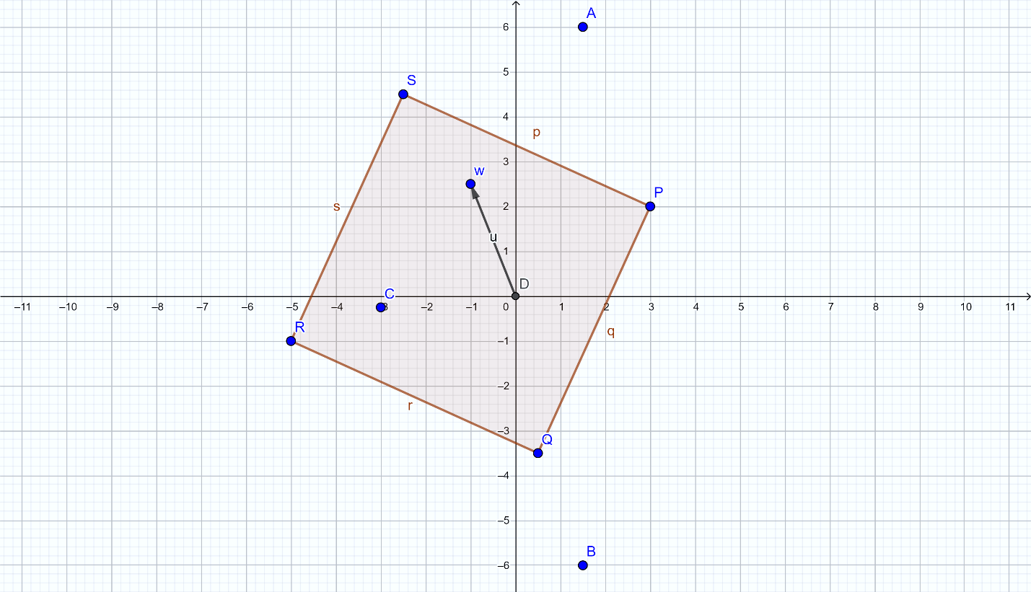

Figure 2 Placement des points P, Q, R, S

### Question 3 (nature du quadrilatère PQRS)

a) Démontrons que PQRS est un parallélogramme, en montrant que :   
Pour cela, montrons en les calculant les affixes des deux vecteurs :

Il en résulte de l’égalité des affixes que **.**On aurait pu utiliser qu’un quadrilatère PQRS dont les deux diagonales [PR] et [QS] ont un même milieu  est un parallélogramme :

Nous désignerons par

b) Calculons :

et

,

Donc

, autrement dit , ce qui signifie que la rotation de centre Q et d’angle transforme P en R, donc et QR=QP

**Ainsi le parallélogramme PQRS est un carré (parallélogramme dont tous les côtés sont de même mesure et dont un angle au sommet est droit).**

On aurait pu considérer la rotation de centre et d’angle et montrer que l’image de P est Q, l’image de Q est R, et l’image de R est S.

c) Le cercle de centre d’affixe :

de rayon contient les points P, Q, R, S.

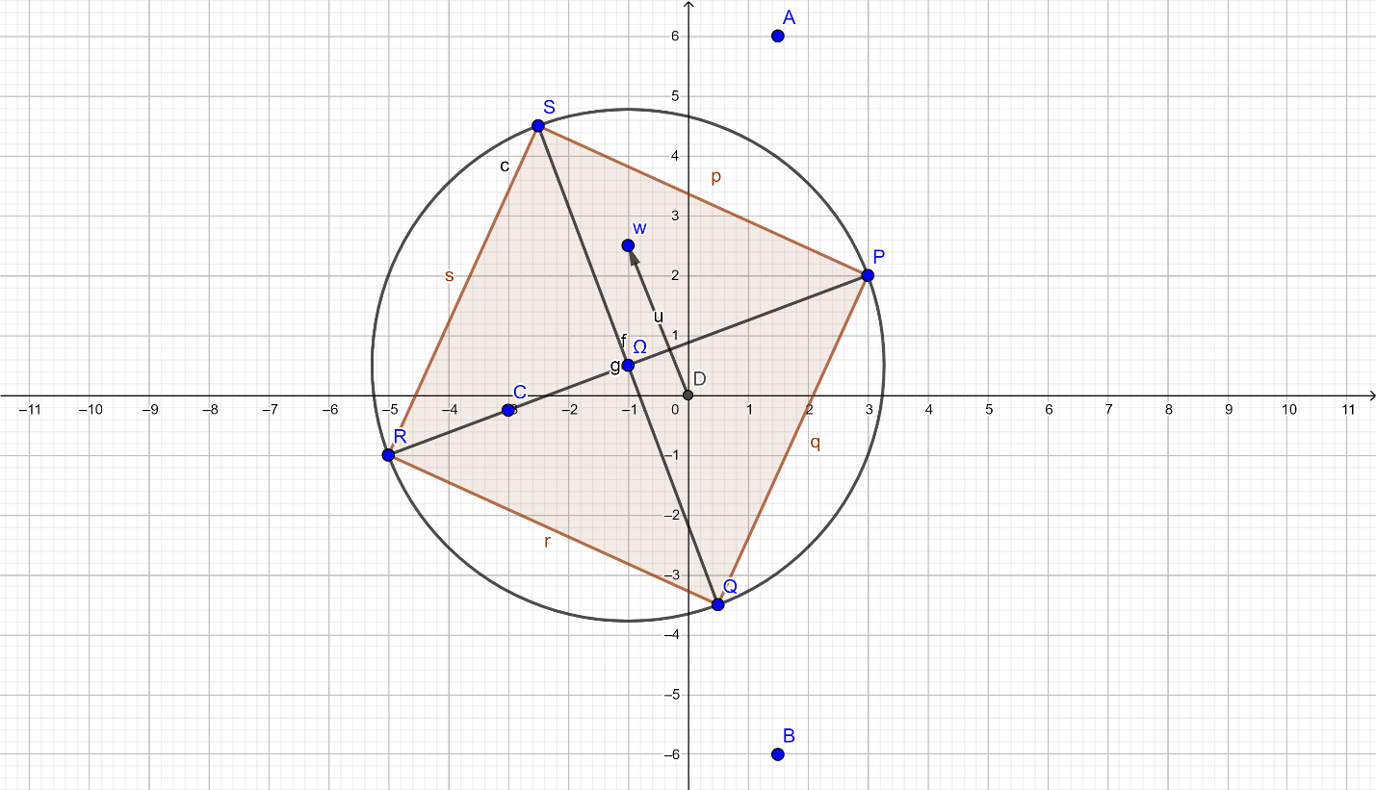

Figure 3 Cercle circonscrit au carré PQRS

# Problème

Ce problème traite de la fonction numérique , et de son graphe dans un repère orthonormé du plan.

### Question 1 Equations différentielles et

a) L’équation différentielle a pour équation caractéristique

,

donc l’équation différentielle a pour solution

b) Justifions que f est une solution de l’équation différentielle : , on calcule :

Et l’on poursuit :

Donc,

### Question 2 Fonction

a) Le sens de variation de depend du signe de

|  |  |  |
| --- | --- | --- |
| x | -∞ | 0 +∞ |
| g’(x)=f’’(x) | - | + |
| g(x) | 1 0 | +∞ |

b) g étant dérivable et continue décroît sur l’intervalle de 1 à 0, et croit sur l’intervalle de 0 à

On en déduit que g a pour minimum 0 sur , il en résulte que g est positive sur .

### Question 3 Comportement de f(x) en moins l’infini, et en plus l’infini

a)

b) Comme

c) La position relative des graphes s’obtient en déterminant le signe de . Ce signe est celui de (x-2) car . Ainsi

### Question 4 Bijection f de ℝ sur ℝ

a) par la linéarité de la dérivation

en utilisant la formule de la dérivée d’un produit

en remarquant que

par simple factorisation

b) Comme g est strictement positive sur R sauf pour x=0, la fonction f admet une dérivée strictement positive sur R sauf en un point, elle est strictement croissante.

c) Les tableaux de variation des deux fonctions réciproques sont donnes en dessous.

Table 2 Variations de f et f-1

|  |  |  |
| --- | --- | --- |
| x |  |  |
| f(x) |  |  |
| f-1 (x) |  |  |

### Question 5 Construction des deux courbes symétriques par rapport a la droite Δ

a) Comme on sait que f’(x)=g(x), on en déduit que f’(0)=g(0)=0, donc le graphe de f admet une tangente horizontale de pente 0 autrement dit d’équation y=-2 au point d’abscisse 0 et d’ordonnée -2

b)

Table 3 Table des valeurs de f(x)

|  |  |
| --- | --- |
| x | f(x) |
| -8 | -8.00335 |
| -7 | -7.00821 |
| -6 | -6.01983 |
| -5 | -5.04717 |
| -4 | -4.10989 |
| -3 | -3.24894 |
| -2 | -2.54134 |
| -1 | -2.10364 |
| 0 | -2 |
| 1 | -1.71828 |
| 2 | 2 |
| 3 | 23.08554 |
| 4 | 113.1963 |
| 5 | 450.2395 |
| 6 | 1619.715 |
| 7 | 5490.166 |
| 8 | 17893.75 |

Les courbes sont symétriques par rapport à la droite d’équation y=x.

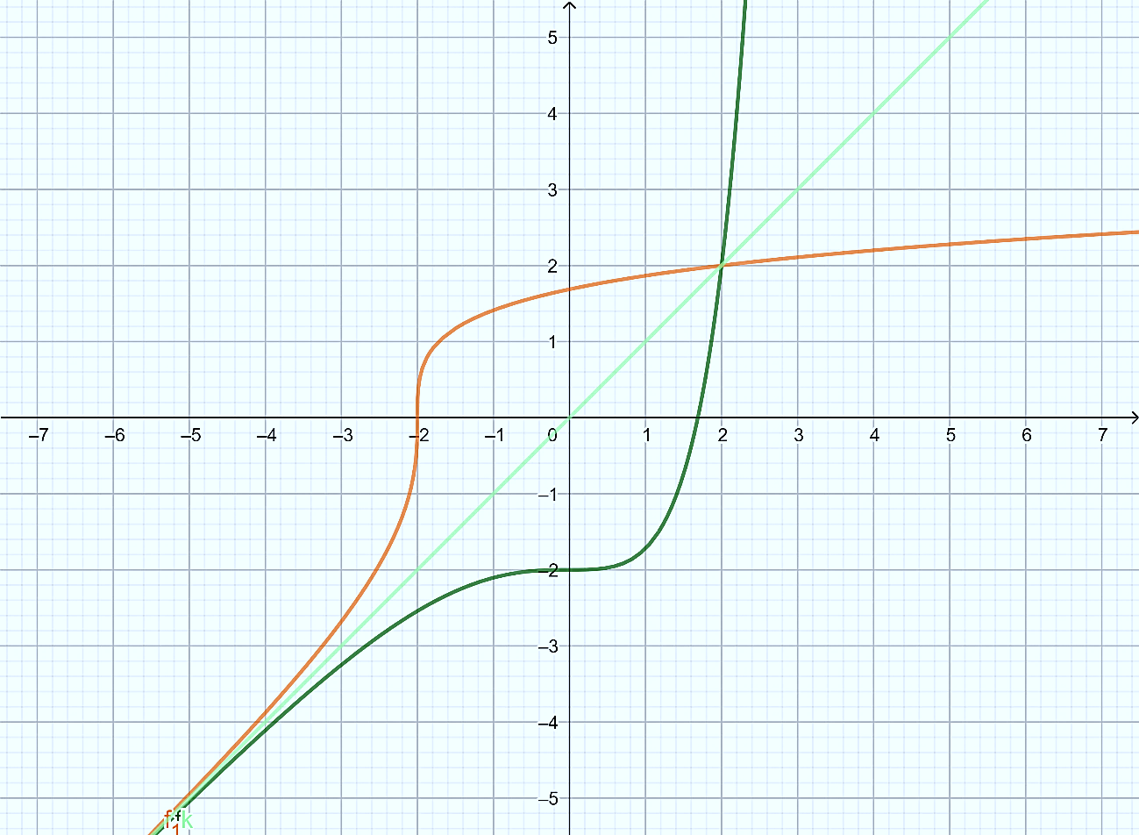

Figure 4 Graphes de Cf et Cf-1

### Question 6 Un calcul d’aire.

On sait que l’aire s’évalue à l’aide d’une intégrale définie :

On calcule une primitive de , en utilisant la formule d’intégration par parties :

On en déduit :